ĐẠI HỌC QUỐC GIA
ĐẠI HỌC BÁCH KHOA TP HỒ CHÍ MINH



BÁO CÁO BÀI TẬP LỚN
ĐIỆN TỬ ỨNG DỤNG
LỚP L01 --- NHÓM 01 --- HK 241
NGÀY NỘP 30/11/2024
Giảng viên hướng dẫn: Nguyễn Trung Hiếu
Sinh viên thực hiện | Mã số sinh viên | Điểm số
Vũ Thái Huy | 2111370
Trần Trung Đức | 2111089
Nguyễn Khánh Duy | 2210516

Thành phố Hồ Chí Minh – 2024

Đề 11: Thiết kế mạch đo ánh sáng sử dụng LDR. Mạch có tầm đo 10-100lux, độ phân giải 5 lux, ngõ ra là dòng điện tương ứng từ 4-20mA (nối đất):
a. Lựa chọn và mô phỏng LDR 2 dây (có điện trở dây dẫn là 10Ω).
Lựa chọn LDR: GL5528
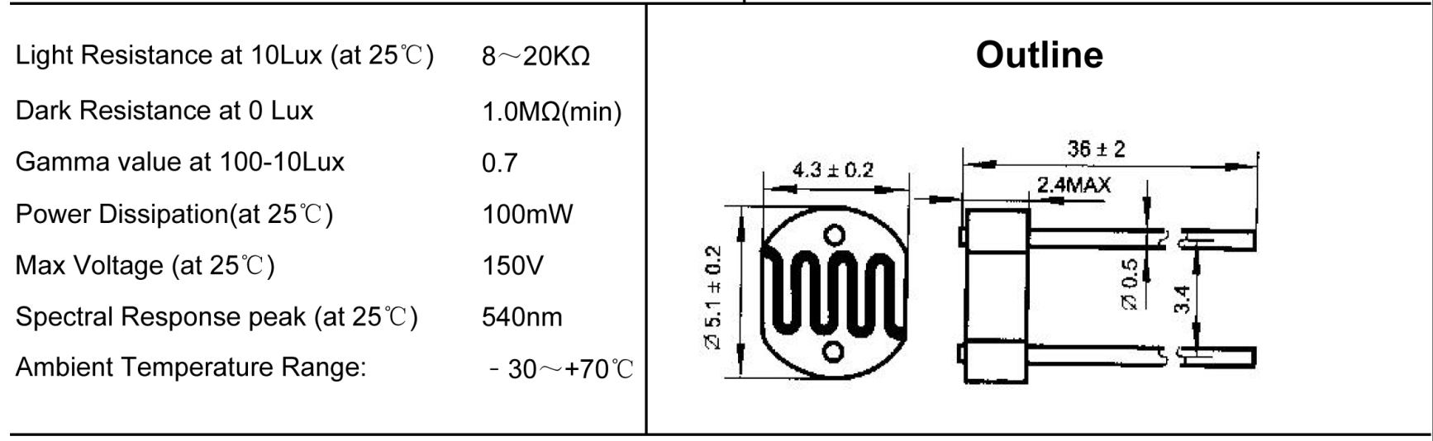
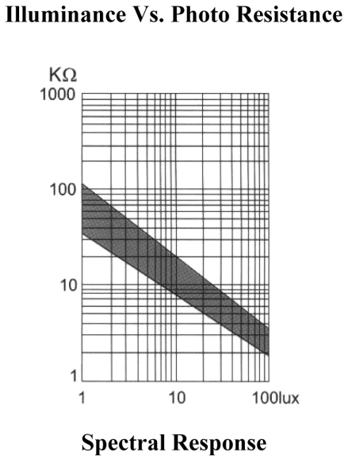
Theo datasheet ta có: tại 10 lux Light resistance at 25º C: 8 ~ 20 Kohm
Chọn R_{p0} (10 lux) = 10 Kohm
Có Gamma value at (10 – 100 lux) : 0.7
Tính giá trị R ứng cho tại các điểm lux còn lại theo công thức:
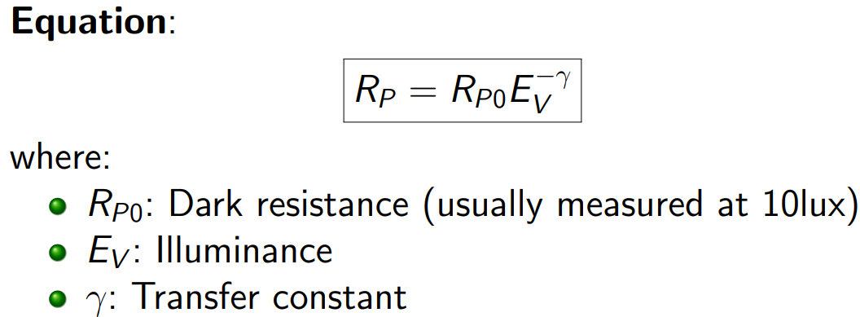
Ta có bảng giá trị R ứng với Lux độ phân giải 5 LUX
No | Ev (lux) | Rp (KOhm)
1 | 10 | 10
2 | 15 | 7.52897957
3 | 20 | 6.155722067
4 | 25 | 5.265528817
5 | 30 | 4.634630568
6 | 35 | 4.160565552
7 | 40 | 3.789291416
8 | 45 | 3.489403886
9 | 50 | 3.241313193
10 | 55 | 3.032118131
11 | 60 | 2.852949766
12 | 65 | 2.697495012
13 | 70 | 2.561128518
14 | 75 | 2.440378081
15 | 80 | 2.332582479
16 | 85 | 2.235665124
17 | 90 | 2.14798005
18 | 95 | 2.068204488
19 | 100 | 1.995262315

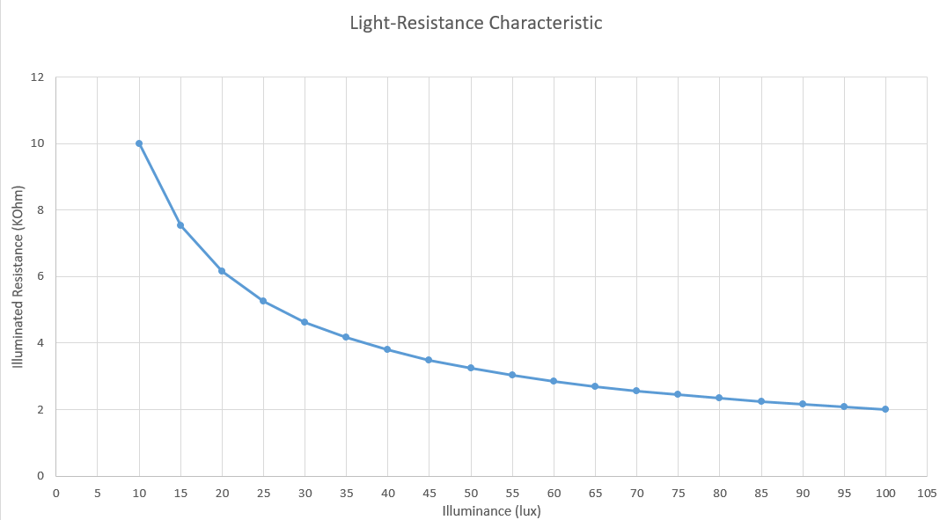
Đặc tuyến ánh sáng-điện trở (Light-Resistance Characteristic) phác thảo bằng Excel
Nhận xét:
Đặc tuyến của LDR là phi tuyến trong khoảng [10 – 100] lux, điều này gây khó khăn khi xử lý tín hiệu đầu ra trong các mạch yêu cầu tuyến tính hóa dữ liệu.
Để khắc phục, cần mắc một điện trở song song với LDR nhằm giới hạn phạm vi thay đổi điện trở, từ đó tuyến tính hóa mối quan hệ giữa ánh sáng và điện áp (hoặc dòng điện) trong mạch đo.
Ngoài ra, việc mắc điện trở song song còn giúp giảm ảnh hưởng của nhiễu từ các mức ánh sáng rất thấp (trong vùng điện trở tối cao).
Mô phỏng mô phỏng LDR 2 dây (có điện trở dây dẫn là 10Ω):
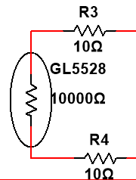
b) Lựa chọn điện trở song song để tuyến tính hóa.
Dùng phương pháp 3 điểm:
Ở mức ánh sáng L1 (10 lux): $Vml1= \frac{RL1​⋅RPa​}{RL1+RPa}*I$
Ở mức ánh sáng L21 (100 lux): $Vml2= \frac{RL2​⋅RPa​}{RL2+RPa}*I$
Ở mức ánh sáng LM (55 lux): $VmlM= \frac{RLM​⋅RPa​}{RLM+RPa}*I$
$$VmlM= \frac{ Vml1+Vml2 }{2}$$
$$Rpa= \frac{RLM \left(RL1+RL2\right)-2 RL1 RL2}{RL1+RL2-2RLM}=- 0.595882385$$
Giá trị RPa ​ âm là không thực tế trong mạch điện. Điều này xảy ra khi công thức tuyến tính hóa không áp dụng được với trường hợp đặc tuyến quá cong
Chọn Rpa = 200 Ohm tính sai số tối ưu
No | Ev (lux) | Rp (KOhm) | Rt(KOhm) | R//(Rp//Rt) (KOhm)
1 | 10 | 10 | 0.2 | 0.196078431
2 | 15 | 7.52897957 | 0.2 | 0.194824673
3 | 20 | 6.155722067 | 0.2 | 0.193706459
4 | 25 | 5.265528817 | 0.2 | 0.192681404
5 | 30 | 4.634630568 | 0.2 | 0.191726359
6 | 35 | 4.160565552 | 0.2 | 0.190826878
7 | 40 | 3.789291416 | 0.2 | 0.189973157
8 | 45 | 3.489403886 | 0.2 | 0.18915814
9 | 50 | 3.241313193 | 0.2 | 0.18837653
10 | 55 | 3.032118131 | 0.2 | 0.187624215
11 | 60 | 2.852949766 | 0.2 | 0.186897917
12 | 65 | 2.697495012 | 0.2 | 0.186194972
13 | 70 | 2.561128518 | 0.2 | 0.18551317
14 | 75 | 2.440378081 | 0.2 | 0.184850654
15 | 80 | 2.332582479 | 0.2 | 0.184205845
16 | 85 | 2.235665124 | 0.2 | 0.183577381
17 | 90 | 2.14798005 | 0.2 | 0.18296408
18 | 95 | 2.068204488 | 0.2 | 0.182364906
19 | 100 | 1.995262315 | 0.2 | 0.181778943
Viết phương trình đường thẳng có dạng:
R//eq= (-0.000158883)*Ev+0.197667263
Tìm sai số của điện trở song song tuyến tính theo công thức:
Sai số: 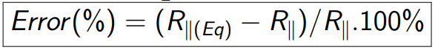
No | Ev (lux) | R//(Rp//Rt) (KOhm) | R//(eq) (Kohm) | Error (%)
1 | 10 | 0.196078431 | 0.196078433 | 8.3E-07
2 | 15 | 0.194824673 | 0.195284018 | 0.235773748
3 | 20 | 0.193706459 | 0.194489603 | 0.404294422
4 | 25 | 0.192681404 | 0.193695188 | 0.526145475
5 | 30 | 0.191726359 | 0.192900773 | 0.61254722
6 | 35 | 0.190826878 | 0.192106358 | 0.670492574
7 | 40 | 0.189973157 | 0.191311943 | 0.704723944
8 | 45 | 0.18915814 | 0.190517528 | 0.718651541
9 | 50 | 0.18837653 | 0.189723113 | 0.714835763
10 | 55 | 0.187624215 | 0.188928698 | 0.695263821
11 | 60 | 0.186897917 | 0.188134283 | 0.661519195
12 | 65 | 0.186194972 | 0.187339868 | 0.614890975
13 | 70 | 0.18551317 | 0.186545453 | 0.556447395
14 | 75 | 0.184850654 | 0.185751038 | 0.487087037
15 | 80 | 0.184205845 | 0.184956623 | 0.40757551
16 | 85 | 0.183577381 | 0.184162208 | 0.318572394
17 | 90 | 0.18296408 | 0.183367793 | 0.220651439
18 | 95 | 0.182364906 | 0.182573378 | 0.114316008
19 | 100 | 0.181778943 | 0.181778963 | 1.10598E-05
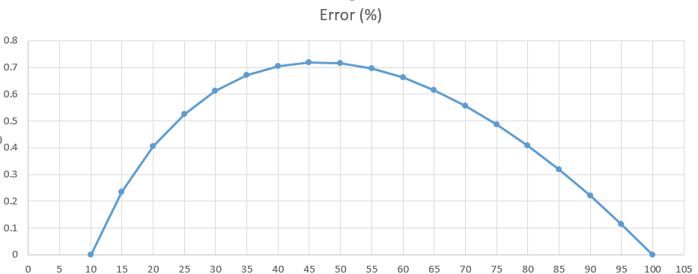

Nhận xét:
Sai số bắt đầu rất nhỏ có thể coi như gần bằng 0.
Sau đó, sai số tăng dần, đạt đỉnh ở khoảng giữa dải (0.7186%).
Sai số giảm dần khi tiến gần về cuối dải, gần như trở lại bằng 0
Tổng thể, sai số thấp (dưới 1%), nên phương pháp mắc điện trở song song được coi là tương đối hiệu quả trong việc tuyến tính hóa đường phi tuyến ban đầu.
Mô phỏng Vm theo giá R2 (LDR):
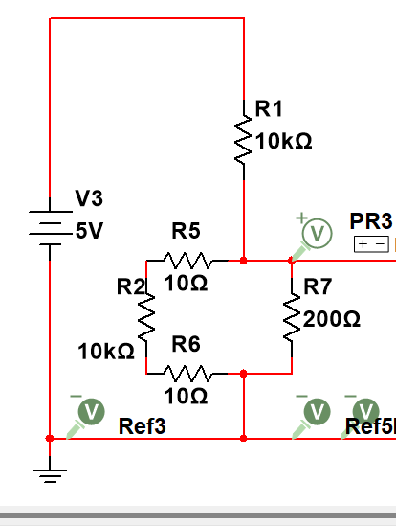
Đặc tuyến của Vm sau khi có điện trở song song theo R//:

Ev (lux) | Rp (KOhm) | Rt(KOhm) | R//(Rp//Rt) (KOhm) | Error (%) | Vm
10 | 10 | 0.2 | 0.196086106 | 3.42954E-06 | 0.096157537
15 | 7.52897957 | 0.2 | 0.19483803 | 0.237316293 | 0.095557197
20 | 6.155722067 | 0.2 | 0.193726201 | 0.407023725 | 0.09502227
25 | 5.265528817 | 0.2 | 0.192708087 | 0.529778287 | 0.094532329
30 | 4.634630568 | 0.2 | 0.191760444 | 0.616846878 | 0.094076212
35 | 4.160565552 | 0.2 | 0.190868759 | 0.675256369 | 0.093646952
40 | 3.789291416 | 0.2 | 0.190023175 | 0.70977537 | 0.093239815
45 | 3.489403886 | 0.2 | 0.189216596 | 0.723835139 | 0.092851396
50 | 3.241313193 | 0.2 | 0.188443692 | 0.720013492 | 0.092479135
55 | 3.032118131 | 0.2 | 0.187700324 | 0.700312381 | 0.092121047
60 | 2.852949766 | 0.2 | 0.186983191 | 0.666327994 | 0.091775547
65 | 2.697495012 | 0.2 | 0.186289608 | 0.61936053 | 0.091441347
70 | 2.561128518 | 0.2 | 0.185617349 | 0.560488066 | 0.091117378
75 | 2.440378081 | 0.2 | 0.184964543 | 0.490617982 | 0.090802743
80 | 2.332582479 | 0.2 | 0.184329595 | 0.41052383 | 0.090496676
85 | 2.235665124 | 0.2 | 0.183711134 | 0.320872408 | 0.09019852
90 | 2.14798005 | 0.2 | 0.183107966 | 0.222244075 | 0.089907701
95 | 2.068204488 | 0.2 | 0.182519045 | 0.115148276 | 0.089623719
100 | 1.995262315 | 0.2 | 0.181943448 | 3.55981E-05 | 0.08934613
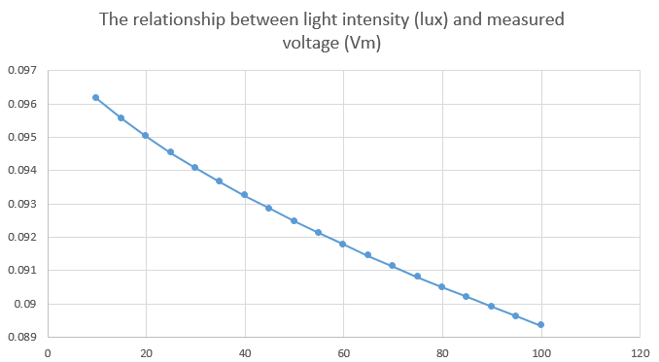

c. Lựa chọn OPAMP sử dụng, mô phỏng OPAMP theo datasheet.
Lựa chọn OPAMP OPA188:
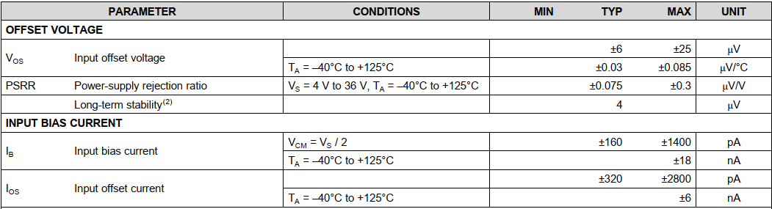

Từ datasheet ta có các thông số theo : Vos = 6uV, Ios = 320pA, Ib = 160pA
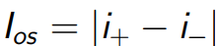
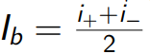
- $\left\{\begin{aligned}I^{+}=140pA, I^{-}=0 \\ I^{+}=0pA, I^{-}=140pA\end{aligned}\right.$
Mô phỏng OPAMP:
